Resource: Human-made Things in the Bible
Human-made Things in the Bible © United Bible Societies, 2025. Adapted from: The Works of Their Hands: Man-made Things in the Bible, by Ray Pritz © 2009 United Bible Societies. This work is licensed under Creative Commons Attribution-ShareAlike 4.0 International (https://creativecommons.org/licenses/by-sa/4.0/).

Human-made Things in the Bible

标题：王权（royalty）

1.10 标题：王权（royalty）

标题：宝座、王位（throne）

1.10.1 标题：宝座、王位（throne）

经文出处Hebrew 来：כִּסֵּא (音译：kise’, kiseh)GEN 41:40, EXO 11:5, EXO 12:29, DEU 17:18, JDG 3:20, 1SA 2:8, 2SA 3:10, 2SA 7:13, 2SA 7:16, 2SA 14:9, 1KI 1:13, 1KI 1:17, 1KI 1:20, 1KI 1:24, 1KI 1:27, 1KI 1:30, 1KI 1:35, 1KI 1:37, 1KI 1:37, 1KI 1:46, 1KI 1:47, 1KI 1:47, 1KI 1:48, 1KI 2:4, 1KI 2:12, 1KI 2:19, 1KI 2:19, 1KI 2:24, 1KI 2:33, 1KI 2:45, 1KI 3:6, 1KI 5:19, 1KI 7:7, 1KI 8:20, 1KI 8:25, 1KI 9:5, 1KI 9:5, 1KI 10:9, 1KI 10:18, 1KI 10:19, 1KI 10:19, 1KI 16:11, 1KI 22:10, 1KI 22:19, 2KI 10:3, 2KI 10:30, 2KI 11:19, 2KI 13:13, 2KI 15:12, 2KI 25:28, 2KI 25:28, 1CH 17:12, 1CH 17:14, 1CH 22:10, 1CH 28:5, 1CH 29:23, 2CH 6:10, 2CH 6:16, 2CH 7:18, 2CH 9:8, 2CH 9:17, 2CH 9:18, 2CH 9:18, 2CH 18:9, 2CH 18:18, 2CH 23:20, EST 1:2, EST 5:1, JOB 26:9, JOB 36:7, PSA 9:5, PSA 9:8, PSA 11:4, PSA 45:7, PSA 47:9, PSA 89:5, PSA 89:15, PSA 89:30, PSA 89:37, PSA 89:45, PSA 93:2, PSA 94:20, PSA 97:2, PSA 103:19, PSA 122:5, PSA 122:5, PSA 132:11, PRO 16:12, PRO 20:8, PRO 20:28, PRO 25:5, PRO 29:14, ISA 6:1, ISA 9:6, ISA 14:9, ISA 14:13, ISA 16:5, ISA 22:23, ISA 47:1, ISA 66:1, JER 1:15, JER 3:17, JER 13:13, JER 14:21, JER 17:12, JER 17:25, JER 22:2, JER 22:4, JER 22:30, JER 29:16, JER 33:17, JER 33:21, JER 36:30, JER 43:10, JER 49:38, JER 52:32, JER 52:32, LAM 5:19, EZK 1:26, EZK 1:26, EZK 10:1, EZK 26:16, EZK 43:7, JON 3:6, HAG 2:22, ZEC 6:13, ZEC 6:13Aramaic 兰：כָּרְסֵא (音译：korse’)DAN 5:20, DAN 7:9, DAN 7:9Greek 希：δίφρος (音译：difros)JDT 11:19Greek 希：θρόνος (音译：thronos)GEN 41:40, EXO 11:5, EXO 12:29, JDG 3:20, 1SA 2:8, 2SA 3:10, 2SA 7:13, 2SA 7:16, 2SA 14:9, 1KI 1:13, 1KI 1:17, 1KI 1:20, 1KI 1:24, 1KI 1:27, 1KI 1:30, 1KI 1:35, 1KI 1:37, 1KI 1:37, 1KI 1:46, 1KI 1:47, 1KI 1:47, 1KI 1:48, 1KI 2:4, 1KI 2:12, 1KI 2:19, 1KI 2:19, 1KI 2:24, 1KI 2:33, 1KI 2:45, 1KI 3:6, 1KI 5:19, 1KI 7:44, 1KI 8:20, 1KI 8:25, 1KI 9:5, 1KI 10:9, 1KI 10:18, 1KI 10:19, 1KI 10:19, 1KI 16:11, 1KI 22:10, 1KI 22:19, 2KI 10:3, 2KI 10:30, 2KI 11:19, 2KI 13:13, 2KI 15:12, 2KI 25:28, 2KI 25:28, 1CH 17:12, 1CH 17:14, 1CH 22:10, 1CH 28:5, 1CH 29:23, 2CH 6:10, 2CH 6:16, 2CH 7:18, 2CH 9:8, 2CH 9:17, 2CH 9:18, 2CH 9:18, 2CH 18:9, 2CH 18:18, 2CH 23:20, JOB 12:18, JOB 26:9, JOB 36:7, PSA 9:5, PSA 9:8, PSA 10:4, PSA 44:7, PSA 46:9, PSA 88:5, PSA 88:15, PSA 88:30, PSA 88:37, PSA 88:45, PSA 92:2, PSA 93:20, PSA 96:2, PSA 102:19, PSA 121:5, PSA 121:5, PSA 131:11, PSA 131:12, PRO 8:27, PRO 11:16, PRO 12:23, PRO 16:12, PRO 20:8, PRO 20:28, PRO 25:5, PRO 29:14, ISA 6:1, ISA 9:6, ISA 14:9, ISA 14:13, ISA 16:5, ISA 22:23, ISA 66:1, JER 1:15, JER 3:17, JER 13:13, JER 14:21, JER 17:12, JER 17:25, JER 22:2, JER 22:4, JER 22:30, JER 25:18, JER 43:30, JER 50:10, JER 52:32, JER 52:32, LAM 5:19, EZK 1:26, EZK 1:26, EZK 10:1, EZK 26:16, EZK 43:7, DAN 3:54, DAN 5:20, DAN 7:9, DAN 7:9, JON 3:6, HAG 2:22, ZEC 6:13, MAT 5:34, MAT 19:28, MAT 19:28, MAT 23:22, MAT 25:31, LUK 1:32, LUK 1:52, LUK 22:30, ACT 2:30, ACT 7:49, COL 1:16, HEB 1:8, HEB 4:16, HEB 8:1, HEB 12:2, REV 1:4, REV 2:13, REV 3:21, REV 3:21, REV 4:2, REV 4:2, REV 4:3, REV 4:4, REV 4:4, REV 4:4, REV 4:5, REV 4:5, REV 4:6, REV 4:6, REV 4:6, REV 4:9, REV 4:10, REV 4:10, REV 5:1, REV 5:6, REV 5:7, REV 5:11, REV 5:13, REV 6:16, REV 7:9, REV 7:10, REV 7:11, REV 7:11, REV 7:15, REV 7:15, REV 7:17, REV 8:3, REV 11:16, REV 12:5, REV 13:2, REV 14:3, REV 16:10, REV 16:17, REV 19:4, REV 19:5, REV 20:4, REV 20:11, REV 20:12, REV 21:3, REV 21:5, REV 22:1, REV 22:3, JDT 1:12, JDT 9:3, ESG 5:1, ESG 5:1, ESG 8:12, WIS 5:23, WIS 6:21, WIS 7:8, WIS 9:4, WIS 9:10, WIS 9:12, WIS 18:15, SIR 1:8, SIR 10:14, SIR 24:4, SIR 40:3, SIR 47:11, BAR 5:6, 1MA 2:57, 1MA 7:4, 1MA 10:52, 1MA 10:53, 1MA 10:55, 1MA 11:52, 4MA 17:18, ODA 3:8, PSS 2:19, PSS 17:6Latin 拉：thronus2ES 8:21

描述
大流士坐在波斯波利斯（Persepolis）王座上的浮雕 (© درفش کاویانی, CC BY-SA 3.0, via Wikimedia Commons)宝座是一个相对较大且非常精致的座位，统治者坐在上面。宝座可由石头或木头制成，甚至可能是用贵重金属和象牙等其他材料制成，通常有靠背，两侧有扶手。1KI 10:19; 1KI 10:20 和2CH 9:18; 2CH 9:19 记载，所罗门的宝座比周围的地面要高，需要通过台阶走上去。参3.1.7 楼梯、台阶、阶梯 (stairs, steps)<REALIA:3.1.7> 。
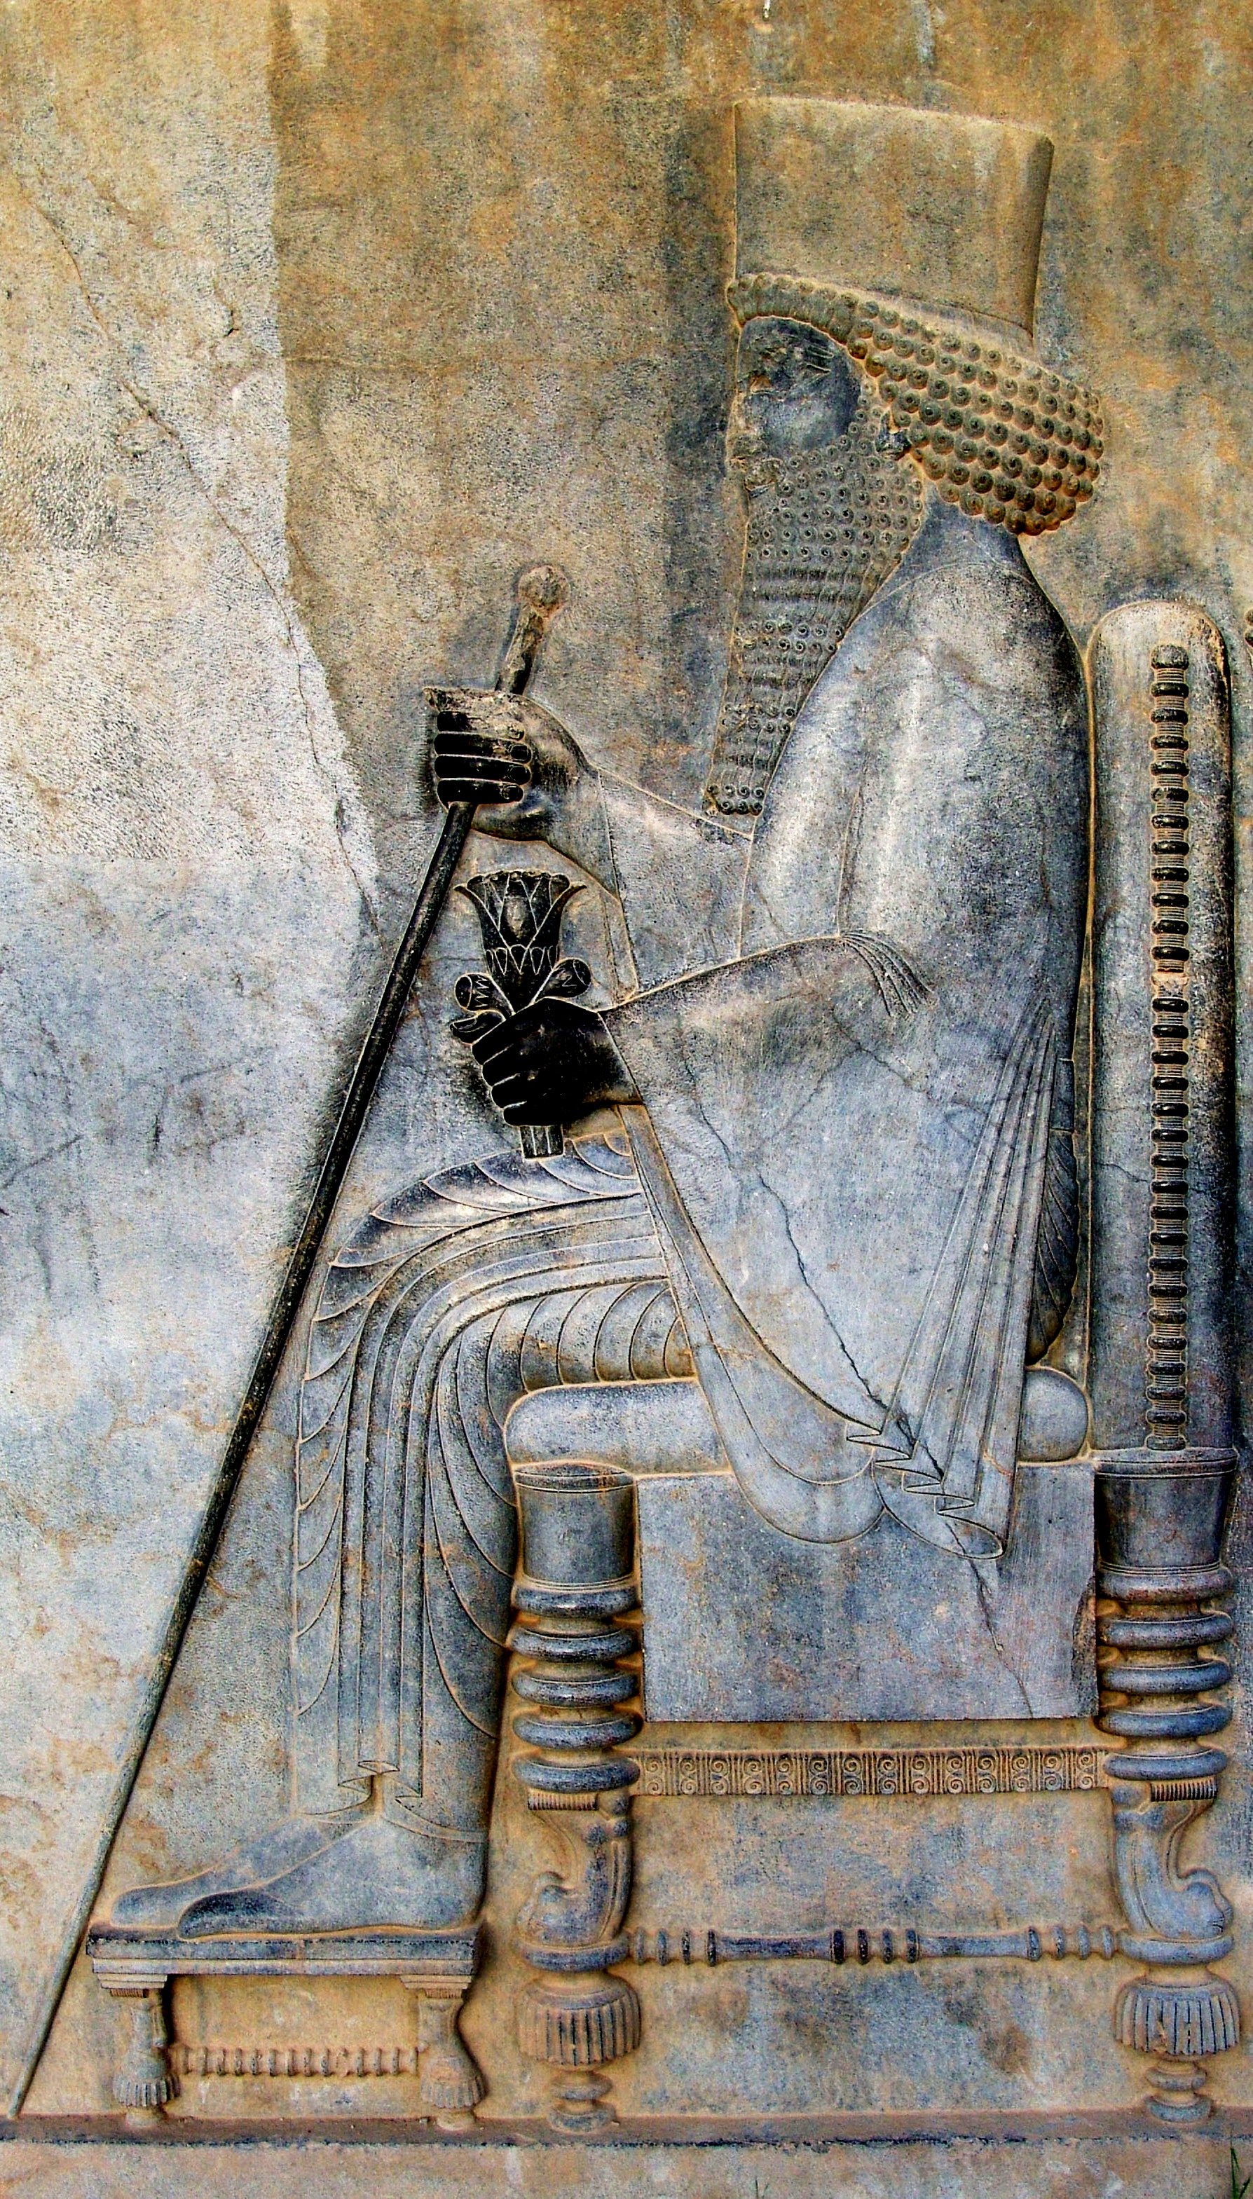

用途
由下埃及的蝎形冠和上埃及的瓶形冠合成的双迭冠冕 (© Einsamer Schütze, via Wikimedia Commons)在正式的场合，统治者坐在宝座上，接待外国要人、宣布审判，或者制定和宣布国家的重大决策。
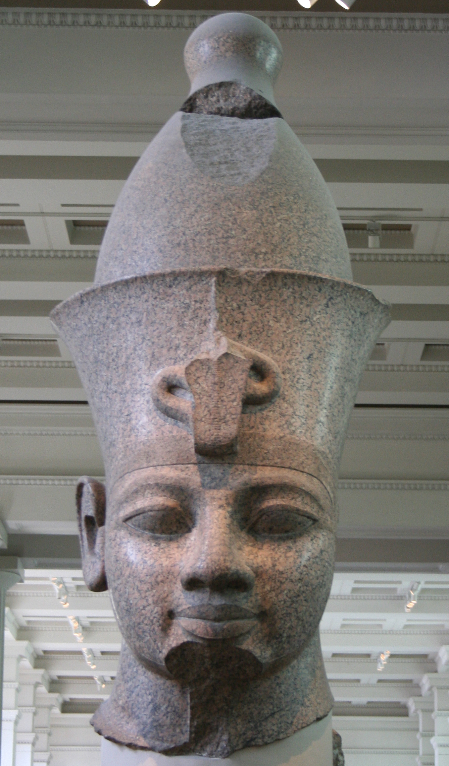

翻译
“宝座”可以译为“大椅子”、“重要的座位”或“王的椅子”。另一方面，当经文描述“宝座”为审判或做决定的地方时，可译为“统治者发布命令时坐的座位”、“统治者做决定时坐的座位”，或“审判座”。
希腊文thronos 单单指宝座，但希伯来文kise' 和kiseh 是表示座位的一般用词（参5.9 椅子、座位 (chair, seat)<REALIA:5.9> ）。在讲到君王的座位时，这两个希伯来文词语的正确译法就是“宝座”。

标题：冠冕、王冠（crown）

1.10.2 标题：冠冕、王冠（crown）

经文出处Hebrew 来：כֶּתֶר (音译：kether)EST 1:11, EST 2:17, EST 6:8Hebrew 来：נֵזֶר (音译：nezer)2SA 1:10, 2KI 11:12, 2CH 23:11, PSA 89:40, PSA 132:18, PRO 27:24, ZEC 9:16Hebrew 来：עטר (音译：‘atar（动词）)PSA 8:6, SNG 3:11Hebrew 来：עֲטָרָה (音译：‘atarah)2SA 12:30, 1CH 20:2, EST 8:15, PSA 21:4, SNG 3:11, JER 13:18, EZK 16:12, EZK 21:31, ZEC 6:11, ZEC 6:14Greek 希：διάδημα (音译：diadēma)ISA 62:3, REV 12:3, REV 13:1, REV 19:12, ESG 1:11, ESG 2:17, ESG 8:15, WIS 5:16, WIS 18:24, SIR 11:5, SIR 47:6, 1MA 1:9, 1MA 6:15, 1MA 8:14, 1MA 11:13, 1MA 11:13, 1MA 11:54, 1MA 12:39, 1MA 13:32, 1ES 4:30Greek 希：στέφανος, στεφανόω (音译：stefanos, stefanoō（动词）)MAT 27:29, MRK 15:17, JHN 19:2, JHN 19:5, HEB 2:7, HEB 2:9, REV 4:4, REV 4:10, REV 6:2, REV 9:7, REV 12:1, REV 14:14, SIR 40:4, SIR 45:12, 1MA 10:20, 1MA 10:29, 1MA 11:35, 1MA 13:37, 1MA 13:39, 2MA 14:4

描述和用途
戴王冠的国王 (© CNG Wikimedia Commons)王冠是国王或王后佩戴的一种头饰，作为王室的标志。
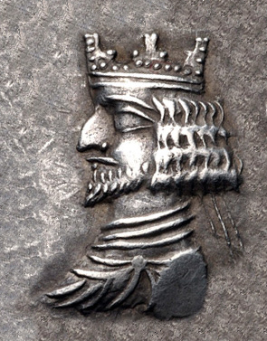

翻译
“王冠”可以描述为：“他／她权力的象征，戴在他／她的头上”。
耶稣戴着荆棘冠冕的头像 (© Sgconlaw - Wikimedia Commons)在有些经文中，王冠只是作为国王或王后地位的象征。如果有些文化是用其他象征物来表示王室（或最高领袖）的地位，则可以用那些象征来替代“王冠”。举例来说，EST 2:17 可以译为，“他把皇家的印赐给她，立她为王后，代替瓦实提。”同样，PSA 21:4 （《和》21:3）可译为，“你把他安放在酋长的凳子上”或“你立他为首领”。
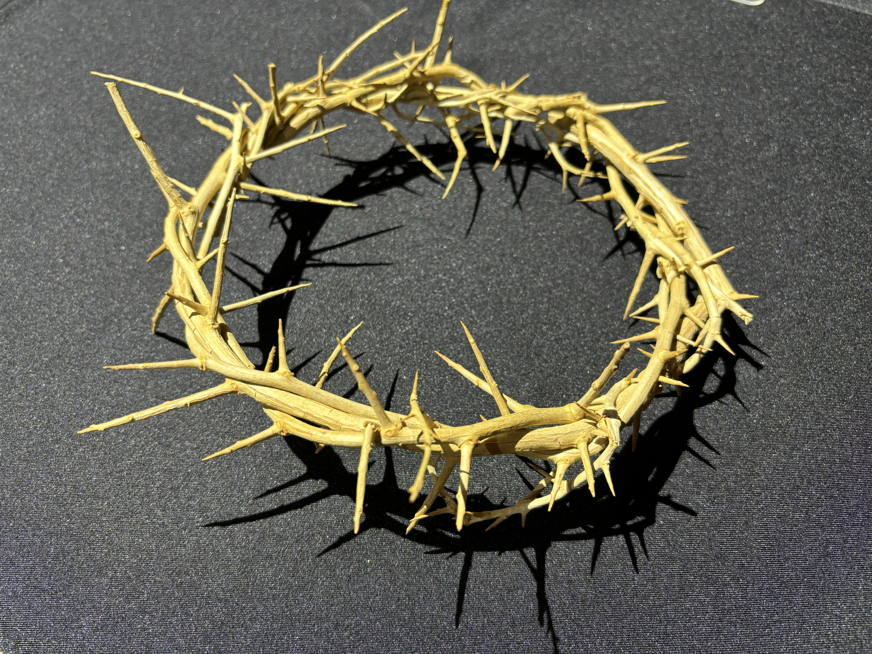
在有些经文中（JOB 19:9; JOB 31:36; PRO 12:4; PRO 16:31; PRO 17:6; LAM 5:16 ），很难根据上下文清楚确定希伯来文'atarah 是指王冠还是花环（参6.8 花环、王冠 (wreath, crown)<REALIA:6.8> ）。
1MA 11:13 原文字面意为：“然后，多利买进入安提阿，并戴上亚细亚王冠。因此，他把两个王冠放在他的头上，即埃及王冠和亚细亚王冠。”RSV 采用了直译。然而，这种字面翻译可能会让读者联想到一幅相当愚蠢的画面。当然，冠冕只是代表多利买在这两个地区拥有统治权。CEV 避免了读者以为那个国王正在努力平衡他头上戴着的两个王冠的滑稽场面，英文直译为：“多利买进入安提阿城，在那里他为自己加冕，成为叙利亚和埃及的王。”然而，CEV 的译法可能会让读者误以为他是同时成为叙利亚和埃及的国王的。所以，也许这样翻译更好：“多利买进入安提阿城，在那里他把自己加冕为王。这意味着他现在同时统治着埃及和叙利亚。”
翻译者需要注意，戴在耶稣头上的“荆棘冠冕”是一个用荆棘枝子做成的花环（MAT 27:29; MRK 15:17; JHN 19:2; JHN 19:5 ）。这件事可以描述为：“在他的头上放上一圈荆棘”，或“将带刺的枝子编成花环（或译：环），戴在他的头上。”
关于stefanos 意指花环，参6.8 花环、王冠 (wreath, crown)<REALIA:6.8> 。

标题：权杖（scepter）

1.10.3 标题：权杖（scepter）

经文出处Hebrew 来：חקק (音译：mchoqeq)GEN 49:10, NUM 21:18, PSA 60:9, PSA 108:9Hebrew 来：מַטֶּה (音译：mateh)PSA 110:2, JER 48:17Hebrew 来：מַקֵּל (音译：maqel)JER 48:17Hebrew 来：שֵׁבֶט (音译：shevet)GEN 49:10, NUM 24:17, JDG 5:14, PSA 45:7, PSA 45:7, PSA 125:3, ISA 14:5, EZK 19:11, EZK 19:14, AMO 1:5, AMO 1:8, ZEC 10:11Hebrew 来：שַׁרְבִיט (音译：sharvit)EST 4:11, EST 5:2, EST 5:2, EST 8:4Greek 希：ῥάβδος (音译：rhabdos)HEB 1:8, HEB 1:8, ESG 5:2Greek 希：σκῆπτρον (音译：skēptron)ESG 4:17, WIS 6:21, WIS 7:8, WIS 10:14, SIR 35:21, LJE 1:12

描述和用途
权杖的头 (Gary Todd, Israel Museum, CC0, via Wikimedia Commons)权杖是一根带有装饰的杖，通常至少有一部分是由贵金属制成，象征着统治者的权柄。统治者在行使某些职权时，会手握权杖。另参1.2.4 竿、木棍、牧羊杖 (rod, club, shepherd’s staff)<REALIA:1.2.4> 。
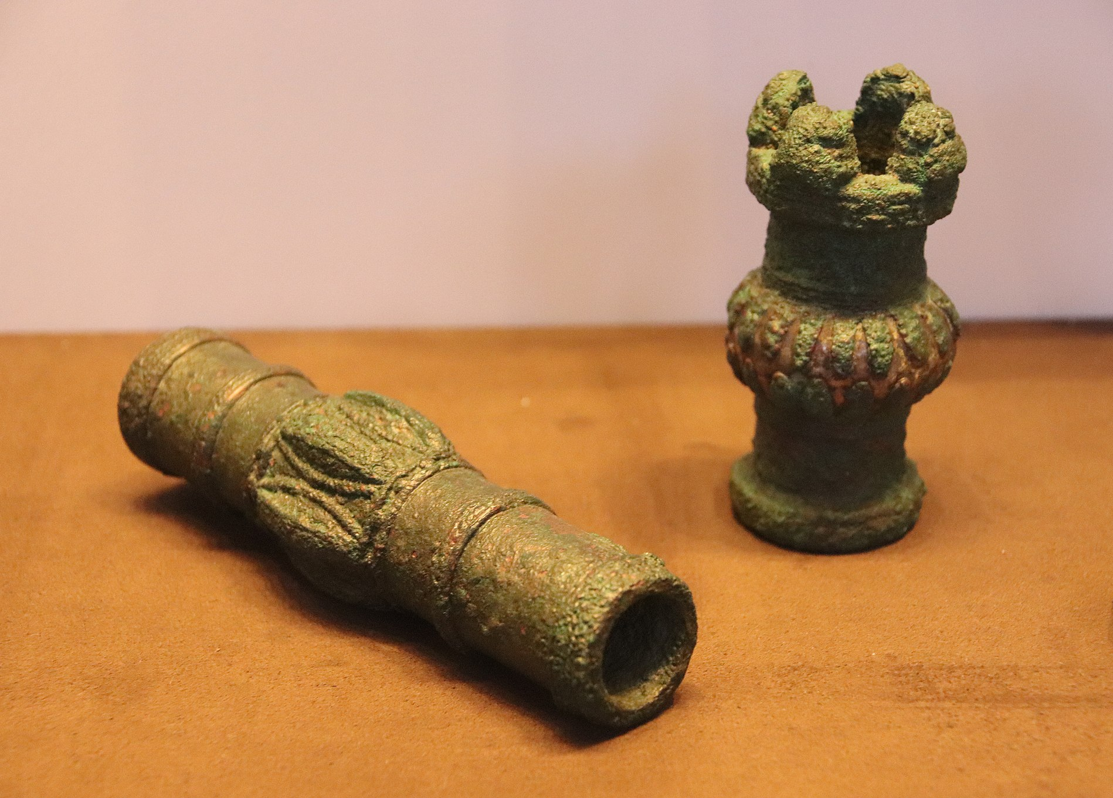

翻译
如果目标语言是用与首领相关的某个物品（如手杖、凳子或权杖）作为象征，那么在译文中就可以使用这种象征；例如，PSA 45:7 （《和》45:6）可以译为，“你的仪杖表明你公正地统治你的百姓。”
在JER 48:17 中，希伯来文mateh 和maqel 是平行关系。然而，翻译者并不一定要用两个相似的词语来再现这种平行关系；例如，这节经文的后半部分可译成，“那大能的杖和荣耀的棍竟然折断了”（RSV 直译）；或“它强大的统治已被打破；它的荣耀和力量已不复存在”（GNT 直译）。这节经文是个比喻，所以这里的重点不是权杖这个实物，而是在权柄。

标题：盛膏油的角、盛膏油的瓶（anointing horn, anointing flask）

1.10.4 标题：盛膏油的角、盛膏油的瓶（anointing horn, anointing flask）

经文出处Hebrew 来：שֶׁמֶן (音译：pak shemen)1SA 10:1, 2KI 9:1, 2KI 9:3Hebrew 来：קֶרֶן (音译：qeren)1SA 16:1, 1SA 16:13, 1KI 1:39

描述
公羊的角 (© Olve Utne, CC BY-SA 2.5, via Wikimedia Commons)盛膏油的角／瓶是用来盛装橄榄油的小容器，由动物的角或其他材料制成。角通常需要挖空。
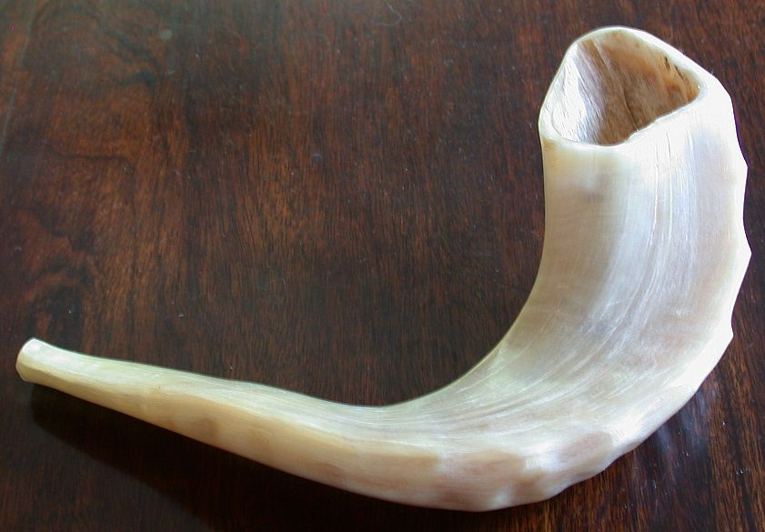

用途
君王或祭司任命仪式需要将橄榄油倒在他的头上（参1.10.5 膏油 (anointing oil)<REALIA:1.10.5> ）。油装在盛膏油的角／瓶中，在需用时倒出来，只有在这种特殊的仪式中才会以这种方式使用膏油。

翻译
希伯来文qeren 是指动物的角，而pak 只是暗指某种容器，例如小瓶、长颈瓶或窄颈瓶。NCV 将1SA 16:1 中的qeren 译为“container”（“容器”）。选定的译词应该是指一种容量较小，并且可以从中倒出液体的容器，并且可以封上口。

标题：膏油（anointing oil）

1.10.5 标题：膏油（anointing oil）

经文出处Hebrew 来：יִצְהָר (音译：yitshar)ZEC 4:14Hebrew 来：שֶׁמֶן, מִשְׁחָה (音译：shemen mishchah)EXO 25:6, EXO 29:7, EXO 29:21, EXO 30:25, EXO 30:25, EXO 30:31, EXO 31:11, EXO 35:8, EXO 35:15, EXO 35:28, EXO 37:29, EXO 39:38, EXO 40:9, LEV 8:2, LEV 8:10, LEV 8:12, LEV 8:30, LEV 10:7, LEV 21:10, LEV 21:12, NUM 4:16Greek 希：ἔλαιον (音译：elaion)LUK 7:46, HEB 1:9, SIR 45:15, PSA 151:4

描述和用途
在君王被分别为圣履行职分时，会用纯橄榄油膏抹他们，有时候先知也会受膏抹。
在EXO 30:23; EXO 30:24; EXO 30:25; EXO 30:26; EXO 30:27; EXO 30:28; EXO 30:29; EXO 30:30; EXO 30:31; EXO 30:32; EXO 30:33 中，上帝指示以色列人制作特殊的香膏油。这种膏油用来膏抹祭司、帐幕，以及里面的器具，将其全部分别为“圣”。圣膏油是以橄榄油为主，并加入多种香料。
另参1.15.1 油、油膏 (oil, ointment)<REALIA:1.15.1> 和9.3 橄榄油 (olive oil)<REALIA:9.3> 。

翻译
膏抹君王主要是一个宗教行为，而不是政治行为。

